Отчёт о результатах деятельности антинаркотического волонтёрского движения
муниципального образования город Краснодар
за 2024 год
№ п/п | Наименование мероприятия | Текущий период | Аналогичный период прошлого года
1. | Общее количество лидеров антинаркотического волонтёрского движения, включенного в состав муниципальной антинаркотической комиссии (указать ФИО лидера антинаркотического волонтерского движения, место учебы, курс, контактный телефон) | 1  Береславский Евгений Витальевич - специалист отдела реализации молодёжных программ МБУ «Дом молодёжи» | 1  Краснов Виктор Игоревич - специалист отдела реализации социальных программ МБУ «Дом молодёжи»
2. | Количество участников антинаркотического волонтёрского движения МО | По состоянию на 24.12.2024  4405 человек в том числе:  антинаркотический волонтёрский отряд муниципального образования город Краснодар – 15 чел.;  антинаркотические волонтёрские отряды внутригородских округов города Краснодара – 65 чел.;  антинаркотические волонтёрские отряды общеобразовательных организаций города Краснодара – 4325 чел. | По состоянию на 22.12.2023  3422 человека в том числе:  антинаркотический волонтёрский отряд муниципального образования город Краснодар – 15 чел.;  антинаркотические волонтёрские отряды внутригородских округов города Краснодара – 30 чел.;  антинаркотические волонтёрские отряды общеобразовательных организаций города Краснодара – 3377 чел.
3. | Общее количество антинаркотических волонтёрских объединений МО | 158, в том числе:  антинаркотический волонтёрский отряд муниципального образования город Краснодар – 1;  антинаркотические волонтёрские отряды внутригородских округов города Краснодара  – 4;  антинаркотические волонтёрские отряды общеобразовательных организаций города Краснодара - 153 | 119, в том числе:  антинаркотический волонтёрский отряд муниципального образования город Краснодар – 1;  антинаркотические волонтёрские отряды внутригородских округов города Краснодара – 4;  антинаркотические волонтёрские отряды общеобразовательных организаций города Краснодара - 114
4 | Наличие интернет-страницы в социальных сетях (указать название/ссылку) | https://vk.com/wall-84780808_2345  https://vk.com/wall-52054216_8240  телеграмм (группа администрации  Карасунин фо)  https://vk.com/mol_prikubanka  https://t.me/molsovet_centr/963м  https://t.me/shkolaNo5/1896  https://t.me/maousosh19/1118  https://t.me/gimnaziya25_krd/8105?single  https://t.me/gimnaziya25_krd/8096?single  https://t.me/gimnaziya25_krd/8301?single  https://t.me/gimnaziya25_krd/8330?single  https://t.me/gimnaziya25_krd/8402?single  https://t.me/gimnaziya25_krd/8482?single  https://t.me/gimnaziya25_krd/8482?single  https://t.me/schoolkrd29/3042?single  https://t.me/maoysoch31/4415  https://t.me/maousosh39/1911  https://t.me/maousosh39/1979  https://t.me/maousosh39/2075  https://t.me/maoysosh41/4509  https://school54.centerstart.ru/node/700  https://vk.com/wall-203652941_1132  https://vk.com/wall-203652941_1175  https://t.me/gumnaziyaN87/5648?single https://t.me/gumnaziyaN87/5798 https://t.me/gumnaziyaN87/5817  https://vk.com/wall-214041562_8  https://school90.centerstart.ru/node/958  https://school101.kubannet.ru/images/news/738.pdf  https://school101.kubannet.ru/images/news/760.pdf  https://school101.kubannet.ru/images/news/780.pdf  https://t.me/gymnasium33/5269  https://t.me/gymnasium33/4892  https://t.me/maousosh39/2075  https://t.me/school7krd/4139  https://t.me/school7krd/4339  https://vk.com/wall-203648524_1131  https://t.me/mboysohs7/2388  https://t.me/mboysohs7/2228  https://t.me/school14krd/1449  https://vk.com/wall-211572547_1059  https://t.me/FWjVV1WtbLNmMjZi/6741  https://t.me/gimnazia40_krd/6202  https://t.me/gimnazia40_krd/6202  https://t.me/gimnazia40_krd/6435  https://t.me/gimnazia40_krd/6386  https://t.me/gimnazia40_krd/6438  https://t.me/gimnazia40_krd/6488  https://t.me/gimnazia40_krd/6488  https://t.me/gimnazia40_krd/6610  https://vk.com/wall-186705020_6092  https://t.me/school49_krd/18852, https://t.me/school49_krd/18930, https://t.me/school49_krd/19046, https://t.me/school49_krd/19056, https://t.me/school49_krd/19066  https://t.me/school49_krd/19093, https://t.me/school49_krd/19103, https://t.me/school49_krd/19201, https://t.me/school49_krd/19384, https://t.me/school49_krd/19405, https://t.me/school49_krd/19415, https://t.me/school49_krd/19445, https://t.me/school49_krd/19463, https://t.me/school49_krd/19470, https://t.me/school49_krd/19479, https://t.me/school49_krd/19776, https://t.me/school49_krd/19598, https://t.me/school49_krd/19673, https://t.me/school49_krd/19690, https://t.me/school49_krd/19692, https://t.me/school49_krd/19700, https://t.me/school49_krd/19862  https://vk.com/wall-203609278_1419  https://t.me/school52krasnodar  https://vk.com/wall-216949352_1661  https://vk.com/wall-216949352_2041  https://vk.com/wall-216949352_2045  https://vk.com/wall-216949352_2042  https://t.me/school52krasnodar/2904?single  https://vk.com/wall-203695165_3127  https://vk.com/wall-203695165_3092  https://vk.com/wall-203695165_3023  https://vk.com/wall-203695165_2928  https://t.me/maoysosh57/2030  https://t.me/maoysosh57/2034  https://t.me/school58_krd/3701?single  https://vk.com/wall-213518813_179  https://t.me/branch_69F/3560  https://t.me/branch_69F/3941  https://t.me/school73krd/4225  https://t.me/school73krd/4137  https://t.me/school74_krd/3018?single  https://t.me/school74_krd/3022  https://t.me/school74_krd/3023  https://t.me/school74_krd/3091  https://t.me/school74_krd/3085  https://school82.centerstart.ru/node/1579  https://t.me/school83_krd/1777?single  https://vk.com/club105123525?w=wall-105123525_364%2Fall  https://vk.com/club105123525?w=wall-105123525_371%2Fall  https://vk.com/school_85_krd?w=wall-203611105_2448  https://vk.com/school_85_krd?z=photo-203611105_457245128%2Fwall-203611105_2468  https://vk.com/school_85_krd?z=photo-203611105_457245363%2Fwall-203611105_2549  https://vk.com/feed?q=%23КомандаВыбор&section=search&w=wall-203611105_2631  https://vk.com/school_85_krd?w=wall-203611105_2669  https://t.me/school_krd86/5450  https://t.me/filial84/4231  https://t.me/gimnaz88/8156  https://t.me/gimnaz88/7958  https://t.me/lic4krd/5113  https://t.me/maousosh10Krasnodar/5833  https://t.me/Lyceum12Volunteers/159  https://vk.com/wall-104165356_4174  https://vk.com/wall-211677189_1901  https://vk.com/wall-172477979_1164  https://t.me/+7KjEhmNxvE5mMjcy  https://t.me/maoy_sosh43/1363  https://vk.com/school_47_krd?w=wall-217532130_676  https://t.me/lyceum48krd/4676  https://t.me/krd_school_51/3612  https://t.me/gimnazium_92krd/21653  https://t.me/gimnazium_92krd/21649  https://vk.com/maoy_96?w=wall-217336443_790  https://vk.com/maoy_96?w=wall-217336443_833  https://vk.com/wall-217351306_1658  https://vk.com/wall-217351306_1659  https://vk.com/wall-217351306_1600  https://vk.com/wall-217351306_1925  https://t.me/school17F_krd  https://t.me/school18krd/3733  https://t.me/pervye_maoy18/20  https://t.me/pervye_maoy18/26  https://vk.com/vest38?w=wall-192439466_2384  https://vk.com/vest38?w=wall-192439466_2384  https://vk.com/away.php?to=https%3A%2F%2Ft.me%2Fschool62krd%2F3134%3Fsingle&utf=1  https://t.me/school63krd/7473  https://vk.com/wall-203955503_5925 https://vk.com/wall-203955503_5880 https://vk.com/wall-203955503_5879  https://vk.com/wall-203955503_5515  https://vk.com/wall-203955503_5513  https://vk.com/wall-203955503_5483  https://t.me/school66  _krd/2176  https://t.me/school66_krd/2178  https://t.me/maoy_sosh_67_krd/5497  https://t.me/school68krasnodar/9598  https://t.me/school68krasnodar/9805  https://t.me/gimnaziya72/6478?single  https://t.me/gimnaziya72/6214?single  https://t.me/gimnaziya72/5722  https://t.me/school75_krd_official/2837?single  https://vk.com/wall-203834150_2386  https://vk.com/wall-203834150_2117  https://vk.com/wall-203647756_1778  https://t.me/mbousosh94/1908?single  https://t.me/mbousosh94/2156?single  https://t.me/mbousosh94/2430?single  https://t.me/mbousosh94/2442?single  https://t.me/mbousosh94/2527?single  https://t.me/mbousosh94/2648?single  https://t.me/mbousosh94/2663?single  https://t.me/mbousosh94/2702?single  https://t.me/mbousosh94/2779  https://t.me/school95_krd/1367?single  https://vk.com/public217173315?w=wall-217173315_262  https://vk.com/maoy_96?w=wall-217336443_790  https://vk.com/maoy_96?w=wall-217336443_833  https://t.me/mbousosh98/8249  https://vk.com/wall-222690091_20  https://vk.com/wall-222690091_21  https://vk.com/wall-222690091_22  https://vk.com/wall-215638376_2606  https://vk.com/wall-215638376_2606  https://vk.com/wall-215638376_2445  https://vk.com/wall-215638376_2491  https://vk.com/wall-215638376_2491  https://t.me/schoolkrd104/2227  https://t.me/schoolkrd104/2972  https://t.me/maousosh45f/2195  https://t.me/maousosh45f/2069  https://t.me/school106f/125 | https://vk.com/wall-81302029_1582  https://vk.com/mszo_krd  телеграмм (группа администрации Карасунин фо)  https://vk.com/mol_prikubanka  https://vk.com/mol_prikubanka  https://t.me/shkolaNo5/1081?single  https://t.me/maousosh19/847  https://t.me/gymnasium23_krasnodar/2536 https://t.me/gymnasium23_krasnodar/2549 https://t.me/gymnasium23_krasnodar/2553  https://t.me/gimnaziya25_krd/4137?single  https://t.me/maoysoch31/2388  https://t.me/maoysoch31/2388  https://t.me/maoysosh41/2633?single  https:t.me/school54kubannet/3411?single  https://t.me/gumnaziyaN87/2606  https://school90.centerstart.ru/index.php/node/958  https://t.me/school7krd/2972  https://t.me/school7krd/2973  https://t.me/school24reg23/1389  https://t.me/FWjVV1WtbLNmMjZi/3810  https://t.me/+TZu1Hzr9wN5hODMy  https://t.me/school52krasnodar/1937  https://t.me/school53_krd/6757  https://t.me/maoysosh57/1263  https://vk.com/wall-217124243_171  https://t.me/maousosh60/2702  https://vk.com/liderschool61?z=photo-171655074_457245598%2Fwall-171655074_2990, https://vk.com/liderschool61?z=photo-171655074_457245586%2Fwall-171655074_2986, https://vk.com/liderschool61?z=video-171655074_456239285%2F2265883d64d69d8d0a%2Fpl_wall_-1716550,  https://t.me/branch_69F/2192  https://t.me/branch_69F/2242  https://t.me/school70_krasnodar/6985  https://t.me/branch_69F/2242  https://vk.com/wall-141653423_3959  https://t.me/school83_krd/1275 https://t.me/school83_krd/1272?single  https://t.me/school17F_krd/2880  https://vk.com/vest38?w=wall-192439466_1606  https://t.me/maoy_sosh_67_krd/2688  https://t.me/maoy_sosh_67_krd/2678  https://t.me/school68krasnodar/3756?single  https://t.me/school68krasnodar/4184?single  https://t.me/gimnaziya72/3194  https://t.me/gimnaziya72/3314  https://vk.com/wall-222690091_4  https://vk.com/wall-222690091_7  https://t.me/school_6_krd/6093
5. | Количество выявленных надписей пронаркотического содержания на зданиях и сооружениях, из них | 8639 | 5759
5.1. | удалено | 8639 | 5759
6. | Общее количество выявленных интернет-страниц, посредством которых осуществляется противоправная пронаркотическая деятельность, из них | 189 | 285
6.1. | заблокировано | 160 | 176
7. | Количество материалов антинаркотической направленности, размещённой в социальных сетях, из них в: | 222 | 210
7.1. | «Вконтакте» | 110 | 119
7.2. | «Телеграм» | 65 | 66
7.3. | «Фейсбук» |  | 0
7.4. | «Одноклассники» |  | 0
7.5. | Иные | 47 | 25
8. | Принято участие в заседании антинаркотической комиссии (дата) | 22.03.2024  18.06.2024  20.09.2024  13.12.2024 | 28.02.2023  23.06.2023  28.09.2023  13.12.2023
9. | Общее количество мероприятий антинаркотической направленности, проведённых по инициативе лидеров волонтёрских объединений (фотографии и краткое содержание одного из проводимых мероприятий) | 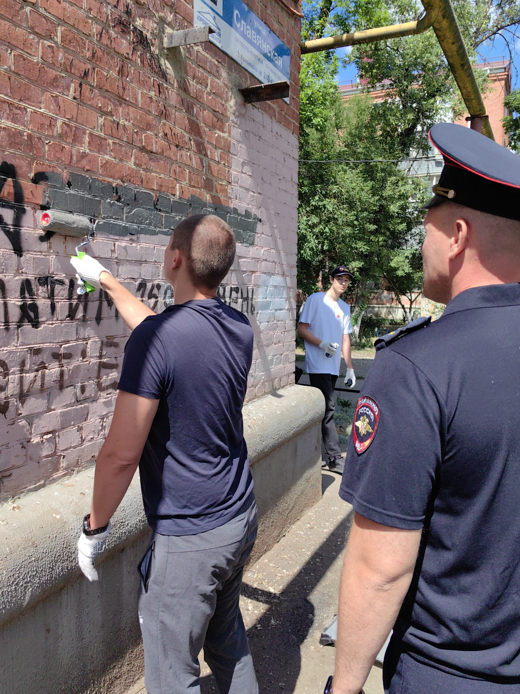  Проведено 28 мероприятий в рамках акции «Здоровая среда». Устранено 4776 надписей пронаркотического содержания на территории внутригородских округов города Краснодара | Проведено 27 мероприятия в рамках акции «Здоровая среда» в ходе которых выявлено и устранено 2764 надписи
10. | Количество мероприятий по профилактике наркомании по плану МО в которых принято участие | 303 | 315
11 | Принято участие в: | Всего отрядами организовано и проведено  за 2024 год:  - информационно-разъяснительные и агитационно-пропагандистские мероприятия, направленные на профилактику наркомании – 161 мероприятий, охват 15676 человек,  (просмотров 6644);  - мероприятия, направленные на пропаганду ценностей здорового образа жизни-279 мероприятия,  охват 25342 человека,  (просмотров 8348) | Всего отрядами организовано и проведено  - информационно-разъяснительные и агитационно-пропагандистские мероприятия, направленные на профилактику наркомании – 177; мероприятий, охват 22005 чел.,  просмотров 5446;  - мероприятия, направленные на пропаганду ценностей здорового образа жизни-265; мероприятие, охват 29835 чел.,  13857 просмотров
11.1 | разработке социальной рекламы, видеороликов | нет | нет
11.2 | проведении социологического опроса (тематика социологического исследования) | нет | нет
12 | Оказано содействие правоохранительным органам: | 1 | 1
12.1. | принято участие в организации и прове-дении профилактических акций, проводи-мых по инициативе ГУ МВД РФ по Крас-нодарскому краю | Акция «Сообщи, где торгуют смертью» | ОПМ «Дети России»
12.2. | предоставлении информации о фактах незаконного оборота наркотиков ставшей известной в процессе своей деятельности | - | -

Антинаркотическая комиссия
администрации муниципального образования город Краснодар

